Direcionamentos para o Turismo Rural e de Natureza em São Roque 2019

Aline Cristine Galvão | 9389463
Lara Akemi Lucchezi Miyahara | 9799209
Ajuda na correção: Gabriel Biz Tonin | 9799276

5. Patrimônio Cultural no Espaço Rural
5.1. Procedimentos metodológicos
5.1.1. Dados levantados previamente
Para que fosse feita a seleção dos atrativos que constam neste capítulo, foi consultado, no site do Senado Federal, o Artigo 216 da Constituição da República Federativa do Brasil.
Para a contextualização da equipe, o Plano Diretor de Turismo de São Roque foi previamente consultado, onde foi possível extrair os locais considerados como Recursos Turísticos Histórico-Culturais pelo plano e informações específicas sobre as localidades.
Além da consulta do Plano Diretor de Turismo, também foram feitas pesquisas na internet visando conhecer mais a fundo os locais e eventos que foram visitados durante a visita técnica, além de verificar quais propriedades ainda se encontravam em funcionamento.
Os locais pesquisados totalizaram em 32, conforme levantado no mapa a seguir. Entre os sítios e fazendas, os lugares de ícone verde escuro tinham prioridade de visitação em relação aos verde claro, o mesmo segue para as vinícolas em vermelho, que tinham prioridade em relação às laranjas; já os ícones amarelos e azuis dizem respeito, respectivamente, às localidades consideradas Recursos Turísticos Histórico - Culturais e Recursos Turísticos Religiosos pelo Plano Diretor.
Imagem 1 - Locais levantados em pesquisa de internet
Fonte: Google Maps, elaborado pelos autores

Imagens 2 e 3 - Legenda dos locais levantados em pesquisa de internet
5.1.2. Técnicas e métodos de investigação
A fim de levantar e analisar o patrimônio histórico-cultural de São Roque, optou-se pelo método de hierarquização, para que se tenha uma visão mais clara acerca dos atrativos, sendo possível levantar hipóteses sobre o potencial de atratividade dos locais ou eventos de São Roque. Desse modo, foram consultados artigos acadêmicos de autores como Almeida, Fernandes & Menezes e Dantas & Mello, que contam com modelos de hierarquização aplicados em diferentes cidades do Brasil. Além disso, foi analisado o modelo proposto pelo Ministério do Turismo no Programa de Regionalização do Turismo, adaptado da metodologia da Organização Mundial do Turismo (OMT) e do Centro Interamericano de Capacitação Turística (CICATUR) para auxiliar na ficha a ser aplicada em São Roque.
Além da hierarquização, foram incluídas perguntas específicas no questionário de demanda, e algumas perguntas do questionário de equipamentos foram utilizadas a fim de coletar percepções sobre o patrimônio histórico-cultural em São Roque. Também foi consultado o chefe da Divisão de Turismo, Sandro Cobello para a extração de informações sobre os eventos que foram incluídos na hierarquização.
Para a seleção das localidades a serem incluídas na hierarquização de atrativos, foram seguidos os conceitos de patrimônio cultural previsto no Artigo 216 da Constituição.
Constituem patrimônio cultural brasileiro os bens de natureza material e imaterial, tomados individualmente ou em conjunto, portadores de referência à identidade, à ação, à memória dos diferentes grupos formadores da sociedade brasileira.
Nessa definição estão contidas as formas de expressão; os modos de criar, fazer e viver; as criações científicas, artísticas e tecnológicas; as obras, objetos, documentos, edificações e demais espaços destinados às manifestações artístico-culturais; os conjuntos urbanos e sítios de valor histórico, paisagístico, artístico, arqueológico, paleontológico, ecológico e científico.
Para que haja o tombamento, o patrimônio material consiste, segundo o Decreto-Lei n°25/1937, no conjunto de bens móveis e imóveis existentes no país e cuja conservação seja de interesse público, quer por sua vinculação a fatos memoráveis da história do Brasil, quer por seu excepcional valor arqueológico ou etnográfico, bibliográfico ou artístico. Já o patrimônio imaterial é definido pela UNESCO como as práticas, representações, expressões, conhecimentos e técnicas – com os instrumentos, objetos, artefatos e lugares culturais que lhes são associados - que as comunidades, os grupos e, em alguns casos os indivíduos, reconhecem como parte integrante de seu patrimônio cultural. Mesmo que muitos atrativos em São Roque não sejam de interesse público ou, por serem de natureza privada, não caibam ao tombamento, foi utilizado a conceituação presente no Decreto-Lei n°25/1937 para a categorização dos locais a serem incluídos na hierarquização.
A plantação, produção, comercialização, o modo de preparo e o manejo de alcachofra pode ser considerado como um “modo de criar, fazer e viver”, conforme previsto na Constituição. Portanto o manejo de alcachofra em São Roque pode ser considerado patrimônio imaterial. Da mesma forma, o manejo de vinho em São Roque também pode ser enquadrado como patrimônio imaterial. Dessa maneira, as vinícolas e propriedades produtoras e revendedoras de alcachofra ou vinho foram incluídas na hierarquização de atrativos.
Os eventos enquadram-se na concepção de patrimônio imaterial da UNESCO e também podem ser considerados “portadores de referência à identidade, à ação, à memória dos diferentes grupos formadores da sociedade brasileira”, conforme previsto na Constituição. Portanto a Expo São Roque Vinhos e Alcachofra, a Festa do Padroeiro, o Festival de Orquídeas e Plantas e o Festival das Cerejeiras foram selecionados para compor a hierarquização.
Os locais que já se encontravam classificados como Recursos Turísticos Histórico Culturais no Plano Diretor de Turismo, foram mantidos, portanto constam na hierarquização, com exceção do Centro Esportivo Kokushikan Daigaku e do Museu e Galeria Dom Ernesto de Paula. O Centro Esportivo não foi incluído na hierarquização, porém foi visitado em função da inclusão do Festival das Cerejeiras. As seguintes localidades também se enquadram no que está previsto no Artigo 216 da Constituição: Sítio Santo Antônio, Casa Grande Do Carmo, Estação Ferroviária, Centro Cultural Brasital, Igreja da Matriz, Morro do Cruzeiro, Igreja São Benedito e o Atelier Paulo Grell.
O quadro demonstrado a seguir foi elaborado pelas autoras deste capítulo, a partir da classificação de Mario Carlos Beni (p. 307-311, 2001), explicada no próximo item.
 | Monumentos | Sítios | Manifestações e Usos Tradicionais Populares
Número de Atrativos selecionados | 7 | 2 | 5

5.1.3. Descrição do instrumento de coleta de dados
No interesse de classificar a potencialidade de um local se tornar um atrativo turístico foi utilizada a conceituação de hierarquização de atrativos desenvolvida por Marcelo Vilela de Almeida, a partir da qual foi elaborada uma tabela que seria aplicada em campo. O próprio autor utiliza ampla base teórica, e elabora os principais aspectos de análise, da qual coube aqui a de atrativos e potenciais turísticos no escopo do patrimônio material e imaterial, tanto histórico-cultural, quanto natural. Para esse aspecto, Vilela (2009) segue a proposta de Leno Cerro (1993, p.48), que utilizou e ampliou da hierarquização estabelecida pelo CICATUR/OEA.
Da mesma forma que Vilela, foram estabelecidos critérios de análise e atribuídas notas em escala decrescente de 3 a 0 nos principais locais que os presentes autores consideraram fazer parte do patrimônio da cidade de São Roque. A primeira variável (parâmetro A) busca avaliar o fluxo de turistas frente a capacidade do lugar em recepcionar os visitantes. A segunda (B), intitulada representatividade, busca compreender o valor do atrativo frente a possíveis outros similares. A terceira (C), tinha como objetivo entender a representatividade do local para a comunidade de São Roque, gerando apoio dos são-roquenses. Essas três variáveis foram pontuadas de acordo com as percepções pessoais do aplicador da ficha e de informações extraídas de conversas no local.
A quarta (D), quinta (E) e sexta (F) variável centravam-se em analisar a qualidade da infraestrutura do atrativo e seu entorno, bem como o estado das vias de acesso. Foram determinados pontos a serem analisados a vegetação, hidrografia, lixo, qualidade de banheiros, monitores, placas de orientação interna e sinalização, estacionamento, estradas e acesso do transporte público. Para os patrimônios histórico-culturais também foi levado em consideração a presença de problemas na infraestrutura como paredes rachadas, umidade, pinturas descascadas, telhas faltando etc.
Por fim, dadas as notas nos parâmetros apresentados, era analisada a potencialidade do local. Essa variável buscava determinar de quão longe turistas viriam para visitar tal atrativo, definindo o potencial de atratividade do local. Para ajudar na definição dessa questão, baseou-se na tabela obtida na metodologia da OMT/CICATUR, explicando o que representaria cada nível na hierarquização. Os parâmetros foram adequados para que a potencialidade máxima fosse nacional e não internacional como no original, resultando na tabela aplicada em campo.
A fim de enquadrar os atrativos na hierarquia 0, 1, 2 ou 3, utilizou-se as definições do parâmetro H. As notas das fichas foram somadas por atrativo, divididas por 10 (média ponderada) e, com as pontuações finais, foram enquadradas segundo as categorias propostas por Fernandes e Menezes (2009), porém de acordo com a pontuação de 0 a 3, como exemplificado a seguir:
• Hierarquia 0: Índice de atratividade de 0,00 a 0,75
• Hierarquia 1: Índice de atratividade de 0,76 a 1,50
• Hierarquia 2: Índice de atratividade de 1,51 a 2,25
• Hierarquia 3: Índice de atratividade de 2,26 a 3,00
As vinícolas visitadas estão contempladas como Rota do Vinho na tabela de hierarquização, que teve as notas obtidas através de uma ficha individual. Pretendia-se somar as notas obtidas através de cada variável que compunham as fichas foram e por fim tirar-se uma média regular por variável, a fim de obter-se uma ficha de hierarquização fiel para a Rota Do Vinho. Porém devido à diversidade das propriedades visitadas, as notas individuais estavam abaixando a nota final da Rota, portanto, foi preenchida uma ficha considerando a Rota do Vinho como um todo.
A média resultante das notas das 8 propriedades visitadas - que estão explicitadas na caracterização do patrimônio - foi 2,1, deixando a Rota do Vinho com hierarquia 2, e com a ficha preenchida a parte, a hierarquia resultante foi 3, deixando a tabela final com maior coerência, como é possível observar a seguir:
Comparativo de Notas da Rota do Vinho
Rota Do Vinho (média) | 05/10 06/10 10/11 | - | - | - | - | - | - | - | - | 175 | 2,1 | 2
Rota Do Vinho (ficha a parte) |  | 3 | 6 | 2 | 2 | 3 | 3 | 3 | 6 | 28 | 2,8 | 3

A ficha de hierarquização dos eventos foi preenchida segundo o que foi extraído a partir da consulta com o chefe da Divisão de Turismo, para que assim fosse possível considerar na hierarquização, os eventos que não foram visitados devido às diferentes épocas do ano em que ocorrem. Portanto, além da pesquisa na internet e das respostas dos questionários de demanda, foi feita uma entrevista a fim de extrair informações para o preenchimento das fichas. Para o preenchimento do item D, foram visitados os locais onde ocorreram as últimas edições dos eventos. O item E e F foram unificados pois considerou-se que qualidade e infraestrutura estão relacionadas a eventos, portanto ambos receberam a mesma nota a fim de não enviesar os eventos considerados na tabela de hierarquização.
Além da ficha de hierarquização, perguntas foram incluídas nos questionários de demanda e aproveitadas questões do questionário de equipamentos a fim de agregar à análise extraída a partir do método de hierarquização.
No questionário de demanda, as perguntas incluídas visaram verificar o conhecimento do turista acerca dos atrativos da cidade de São Roque e avaliar quais locais ou evento, os turistas efetivamente visitaram. Já com as perguntas presentes no questionário de equipamentos, visou-se coletar a percepção dos gestores a respeito das localidades para agregar na análise individual de cada propriedade.
Para a caracterização do patrimônio histórico-cultural, as localidades e eventos foram categorizadas de acordo com a classificação de Mario Carlos Beni (p. 307-311, 2001) em que explicita o que são patrimônios histórico-culturais assim como manifestações e usos tradicionais e populares. As localidades estão caracterizadas mais a frente, com as notas de hierarquização discriminadas e se encontram contempladas nas seguintes categorias: Monumentos, Sítios e Manifestações e Usos Tradicionais Populares. Os dados para a caracterização foram retirados de sites oficiais e entrevistas com os chefes de Divisão responsáveis. Para a caracterização do Quilombo e da Casa Grande do Carmo, a fim de englobar com maior fidelidade o contexto histórico, foi utilizado o estudo de Deborah Stucchi, Doutora em Ciências Sociais/UNICAMP e analista pericial em antropologia do Ministério Público Federal/SP, e Rebeca Campos Ferreira, doutoranda em Antropologia Social/USP.
5.1.4. Estratégias para realizar o trabalho de campo
A fim de visitar os locais que foram considerados para o modelo de hierarquização, a equipe foi dividida para que o máximo de lugares fossem visitados e avaliados dentro do período de três dias.
Dentro de três dias, foram visitadas 16 localidades e o evento Expo São Roque Vinhos e Alcachofra, resultando em 16 fichas de hierarquização de patrimônio histórico-cultural. Neste número estavam inclusas localidades que posteriormente avaliou-se não se enquadrarem como patrimônio histórico-cultural, totalizando por fim 14 fichas de hierarquização. Os locais que não se enquadraram são a Fazenda Angolana, Rancho Cavalo Mania e Fazendinha Santa Adélia e foram englobados no capítulo de Equipamentos.
No dia 7 de novembro foi realizada uma nova visita para avaliar os locais faltantes: Morro do Cruzeiro, Igreja Matriz, Igreja São Benedito, a Destilaria Stoliskoff e o Centro Esportivo Kokushikan Daigaku, resultando em 19 fichas ao todo.
5.2. Caracterização do Patrimônio Cultural no Espaço Rural
Na categorização de cada atrativo foi utilizada a classificação de Mario Beni referenciada acima.
Para monumentos: “Todas as obras - bens imóveis e móveis - produzidas pelo homem (...) consideradas testemunho cultural (...) desde que permitam a visitação pública e/ou sejam elementos componentes da paisagem e do ambiente interno dos roteiros turísticos” (Mario Beni, 2001), em que se incluem elementos da arquitetura civil (ex. casarões, hospitais, casas da câmara, museus etc.), e arquitetura religiosa (ex. igrejas, capelas, basílicas etc.).
Para sítios: “Áreas consideradas testemunho cultural do homem pela homogeneidade e interesse especialmente artístico, histórico, científico e lendário (...) se caracterizam por: locais de interesse cultural e histórico em razão de sua estrutura e morfologia urbana e da homogeneidade e unidade da arquitetura; locais evocativos de acontecimentos cívicos, históricos e lendários; locais de interesse arqueológico e paleontológico”
Para manifestações e usos tradicionais populares: “Todas as práticas culturais que são tidas como específicas do próprio local ou da região que as integram (...) como atividades cotidianas e festivas de ordem sacra ou profana, de caráter popular e folclórico, consideradas objeto de apreciação e/ou participação turística” (Mario Beni, 2001) em que se incluem festas (sendo essas religiosas, populares, folclóricas, e cívicas), comemorações, feiras e mercados, e atividades (como gastronomia típica e artesanato).
5.2.1 Monumentos
Capela e Sítio Santo Antônio
Tabela 5.2.2.1 - Notas de Hierarquização da Capela e do Sítio Santo Antônio
Atrativo | Data da visita | Grau de uso atual | Representatividade (peso 2) | Apoio local | Conservação do entorno | Qualidade | Infraestrutura | Acesso | Potencial (peso 2) | Total | Média | Hierarquia
Capela e Sítio Santo Antônio | 05/10 | 1 | 6 | 2 | 2 | 3 | 2 | 1 | 4 | 21 | 2,1 | 2

Tombado pelo IPHAN, representa a arquitetura do período colonial do Brasil. A Casa Grande foi construída em 1640 pelo bandeirante Fernão Paes de Barros. Em 1682 foi construída a Capela apesar de já existir uma na Casa Grande. Pertenceu ao Barão de Piratininga no século XIX, e a Mário de Andrade a partir de 1937. Após sua morte o Sítio foi doado para o IPHAN.
A Casa Grande e a Capela são feitas de Taipa de pilão. Na Capela, a fachada é de madeira e as telhas ainda conservam seu formato original em que eram feitas nas coxas e por isso acabavam não sendo homogêneas. Na década de 40, foi realizada a primeira restauração do conjunto arquitetônico e em 1965, houve uma reconstituição das tábuas do altar principal, no interior da Capela.
Na tabela 5.2.2.1, foi classificada como hierarquia 2, com nota 2,1. Seu grau de visitação atualmente é baixo, por isso a nota 1. Porém através das pesquisas de demanda e comunidade é perceptível o interesse tanto da população local quanto de diversos turistas em aperfeiçoar o local para ser mais convidativo pois é visto o valor do patrimônio mas acredita-se que não há muito para fazer e a infraestrutura necessita de melhorias, por isso a nota de apoio local foi 2. Para infraestrutura a nota foi 2 pois o banheiro poderia ter interferências. O acesso para pessoas com mobilidade reduzida é basicamente impossível visto que para chegar à Capela e à Casa Grande é necessário descer degraus de pedra irregulares entre a mata (Imagem 4), assim como subir uma escada para a Capela e a Casa Grande ter elevações nos batentes que impede a fácil circulação, por isso nota 1. É um atrativo único, o que explica a nota 6 (já com o peso 2 aplicado). Há uma boa conservação do entorno, porém para chegar lá é necessário andar um trecho com estrada de terra, por isso nota 2.
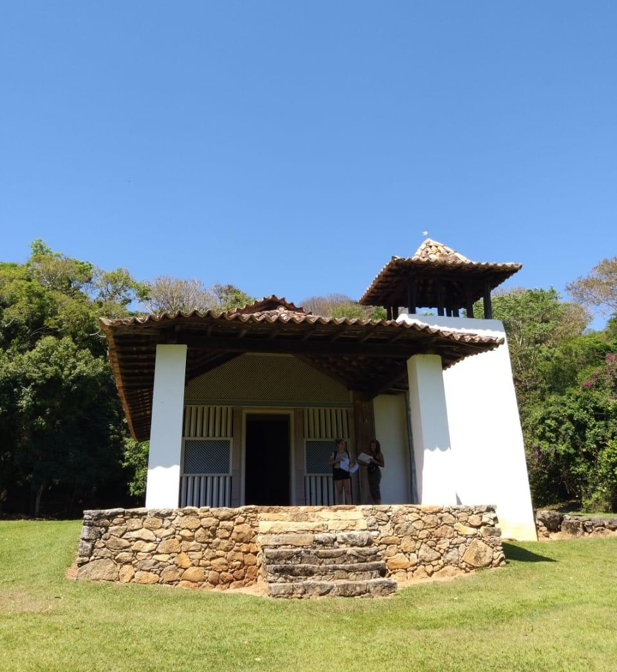
Imagem 4 - Capela Santo Antônio
Fonte: elaborada pelos autores

Imagem 5 - Casa Grande
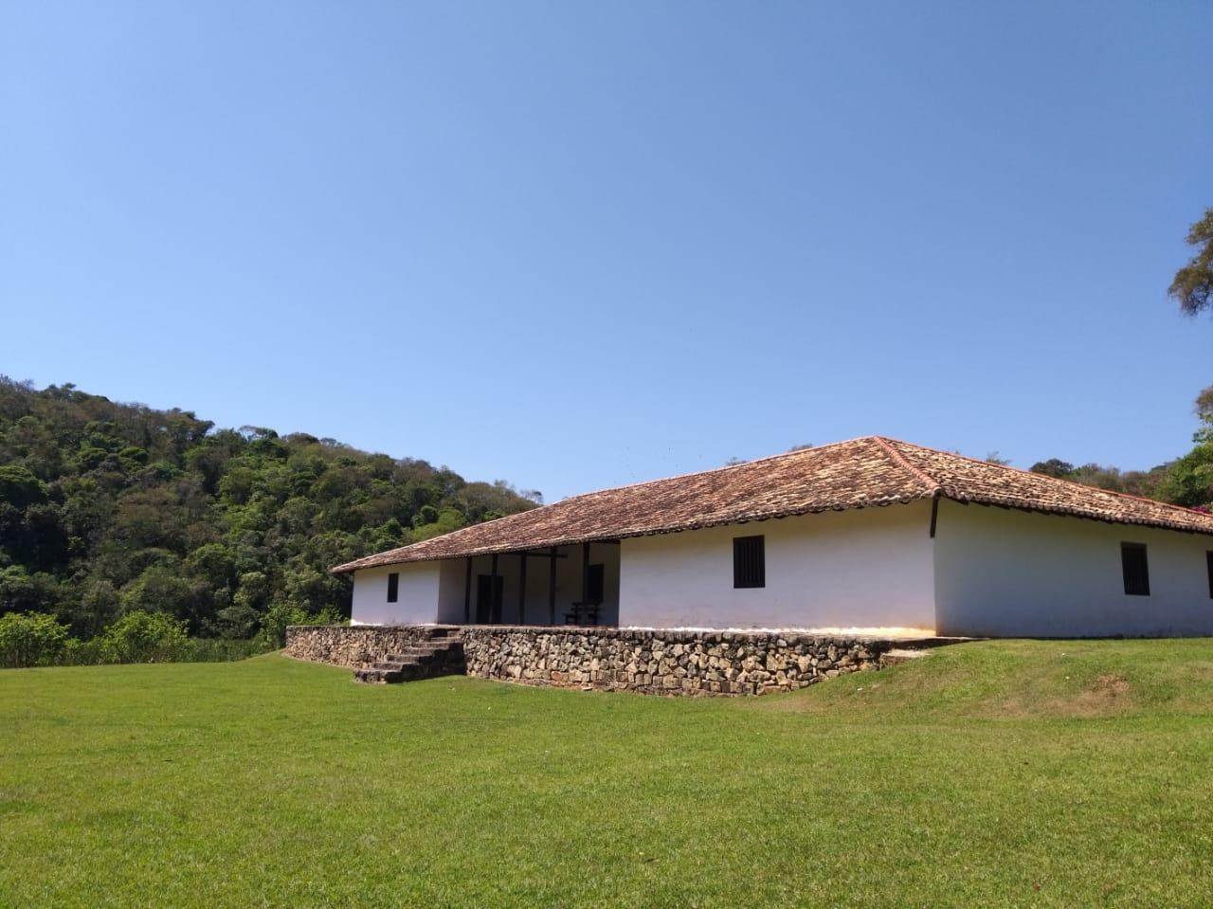
Fonte: elaborada pelos autores
Igreja Matriz
Tabela 5.2.2.2 - Notas de Hierarquização da Igreja Matriz
Atrativo | Data da visita | Grau de uso atual | Representatividade (peso 2) | Apoio local | Conservação do entorno | Qualidade | Infraestrutura | Acesso | Potencial (peso 2) | Total | Média | Hierarquia
Igreja Matriz | 07/11 | 0 | 4 | 3 | 2 | 3 | 2 | 2 | 2 | 18 | 1,8 | 2

Foi fundada em meados do século XVII, antes mesmo do reconhecimento de São Roque como município, que ocorreu no século XIX. Passou por duas reformas em sua história: a primeira em 1836, sendo concluída em 1837, e a segunda em 1872 na qual foi feita a reforma geral da pintura e do relógio de sua torre. Porém a igreja vista hoje não é a original, em 1937 ela foi reconstruída completamente, passando a ser a “nova” Igreja da Matriz em detrimento da “velha” construída no século XVII.
A Igreja homenageia o santo da cidade, São Roque e originalmente era onde se guardava os registros de batismos, nascimentos e óbitos na cidade do século XVII ao XX, documentos que foram realocados para a guarda da Arquidiocese de São Paulo. Encontra-se em bom estado de conservação, sem a presença de tintura ou paredes rachadas ou com sinais de desgaste.
Na tabela 5.2.2.2, foi classificada como hierarquia 2, com nota final 1,8. A partir da conversa com o chefe da Divisão de Turismo e também da visita, foi perceptível o apoio da comunidade, que é marcada pela religiosidade; havia quantidade significante de locais rezando, por isso nota 3. O fluxo de turistas era insignificante (o que explica a nota 0 para grau de uso atual) apesar de existirem poucos atrativos similares a este (por isso nota 4 - com o peso 2 aplicado - para o quesito representatividade), fato que se deve ao desinteresse por parte dos turistas em visitar este tipo de atrativo, o que pode ser confirmado pelo questionário de demanda. A conservação do entorno foi considerada boa, não havia lixo na rua, passava sensação de segurança, mas necessita de melhorias pois os comércios no entorno tocavam músicas altas que entravam para a igreja e perturbavam a sensação de imersão, por isso a nota 2 para esse quesito. Acesso e infraestrutura, ambos com nota 2, necessitam de melhorias e intervenções pois apesar das rampas de acessibilidade para entrar na igreja (Imagem 6), não há estacionamento e dificilmente encontram-se vagas próximas para estacionar o carro, além de ônibus não possuir acesso devido às vias estreitas e sem vagas; porém há boa sinalização e encontra-se no centro da cidade portanto fácil localização.

Imagem 6 - Igreja Matriz
Fonte: TripAdvisor
Igreja São Benedito
Tabela 5.2.2.3 - Notas de Hierarquização da Igreja São Benedito
Atrativo | Data da visita | Grau de uso atual | Representatividade (peso 2) | Apoio local | Conservação do entorno | Qualidade | Infraestrutura | Acesso | Potencial (peso 2) | Total | Média | Hierarquia
Igreja São Benedito | 07/11 | 0 | 4 | 3 | 2 | 3 | 2 | 2 | 2 | 18 | 1,8 | 2

Construída em 1855, é feita de taipa de pilão. Ficou um período abandonada, servindo somente de extensão da Igreja Matriz, mas após reforma voltou a atender a população com missas e eventos, principalmente de grupos de corais. Nos dias 3, 4 e 5 de janeiro ocorre a festa de São Benedito na igreja, comemorando os dias do Santo que deu o nome à Igreja.
Na tabela 5.2.2.3, foi classificada como hierarquia 2, com nota 1,8. Foi possível observar que o grau de visitação de turistas é ainda menor que da Igreja Matriz, por isso nota 0, porém recebendo grande apoio comunitário da população local, por isso a nota 3. Sua representatividade é grande visto que não há muitos locais parecidos para exercer a mesma prática religiosa, o que justifica a nota 4 (já com o peso 2 aplicado). A conservação do entorno é boa, há comercio e ruas limpas já que se localiza em uma área central, por isso a nota 2; obteve-se nota 3 para qualidade pois está bem conservada e é bem sinalizado. O acesso é melhor que a da Igreja da Matriz visto que há somente um degrau para entrar na igreja, porém sofre do mesmo problema citado no item da Igreja Matriz, em que ônibus não tem acesso, e carro dificilmente encontram vagas para estacionar próximo por ser no centro da cidade, por isso a nota 2 para o quesito acesso.
Imagem 7 - Igreja São Benedito
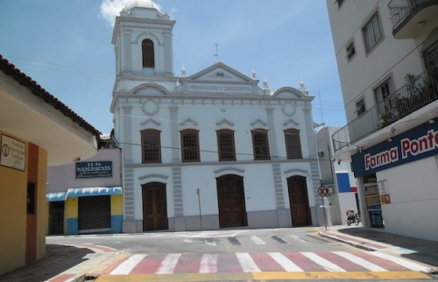
Fonte: Prefeitura de São Roque
Casa Grande do Carmo
Tabela 5.2.2.4 - Notas de Hierarquização da Casa Grande do Carmo
Atrativo | Data da visita | Grau de uso atual | Representatividade (peso 2) | Apoio local | Conservação do entorno | Qualidade | Infraestrutura | Acesso | Potencial (peso 2) | Total | Média | Hierarquia
Casa Grande do Carmo | 06/10 | 0 | 6 | 0 | 0 | 0 | 0 | 0 | 0 | 6 | 0,6 | 0

A Casa Grande do Carmo, constitui-se atualmente nas ruínas de uma fazenda - casa grande e senzala - pertencente no passado à Província Carmelita Fluminense (PCF), de 2.175 alqueires no local, oriunda parte por doação de terra de sesmaria e parte por dote, no século XVIII. Os religiosos administravam a fazenda a partir de São Paulo, portanto sua administração ficava por conta dos cativos, o que lhes garantia certa autonomia.
As leis imperiais instituídas a partir da década de 1850 restringiram as ordens religiosas, fazendo com que a PCF e outras ordens fossem submetidas à autoridade de visitadores apostólicos e controladas por relatórios ministeriais. Desse modo, a PCF sofreu drástica redução em seu quadro administrativo, tendo restado poucos religiosos para preservar vasto patrimônio (MOLINA, 2006). Como alternativa para a administração dos bens, iniciou-se o arrendamento de terras e dos escravizados, portanto esses e parte da Fazenda do Carmo de Sorocamirim foram arrendados, em 1866, em contrato de 20 anos, ao Barão de Bela Vista, que era proprietário de terra do vale do Paraíba.
Na tabela 5.2.2.4, atingiu hierarquia 0, com nota final 0,6. O acesso é restrito, as ruínas ficam localizadas acima de uma propriedade privada, em que é necessário solicitar o acesso e abertura do portão para a visitação, fato que justifica a nota 0 em grau de uso atual e acesso. Chegando-se às ruínas por um caminho de terra, é possível perceber de imediato o abandono e descuido (Imagens 8 e 9), já não é mais possível adentrar na casa grande devido ao risco de desabamento. A senzala encontra-se ainda em pior estado, já tendo ocorrido o desabamento parcial da estrutura, justificando as notas 0 de qualidade e infraestrutura.
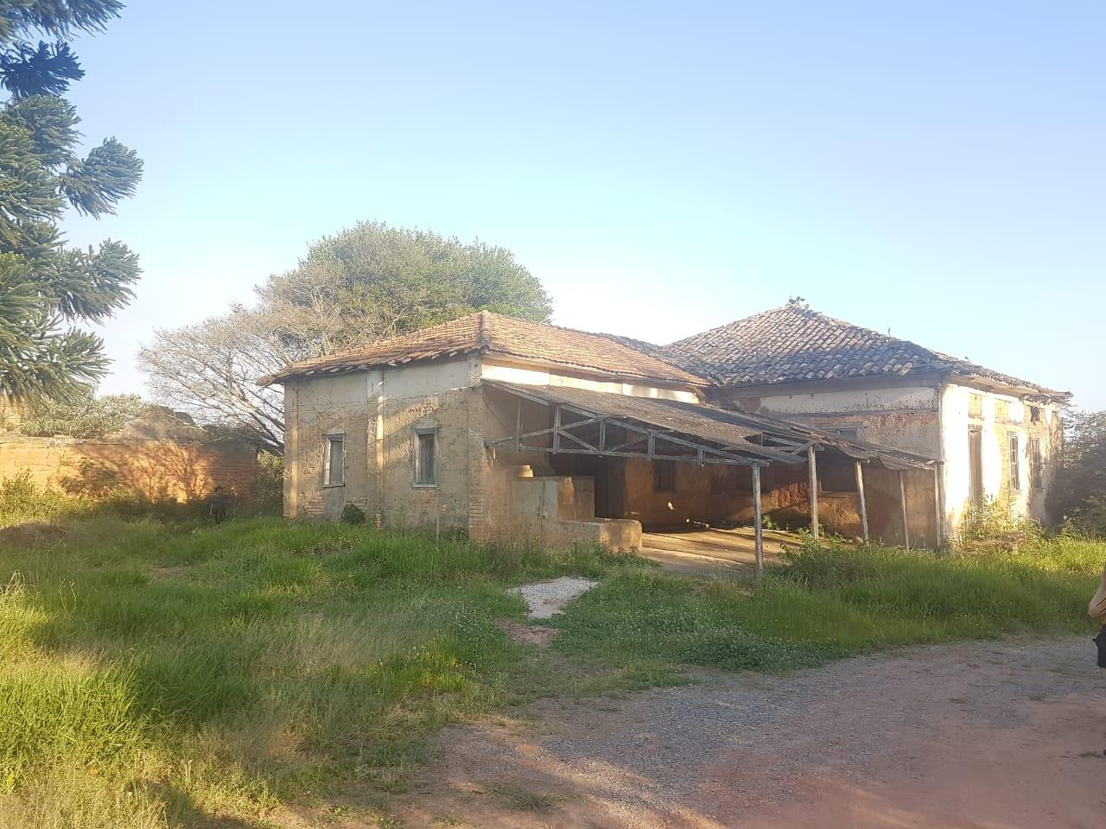
Imagens 8 e 9 - Casa grande e senzala do Carmo (respectivamente)
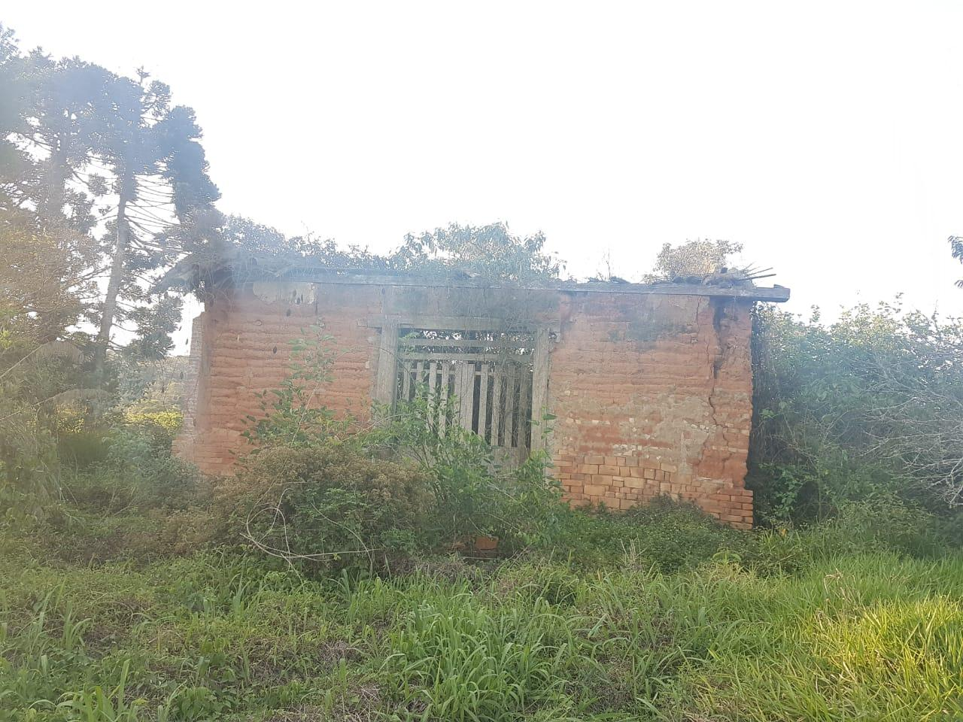
Fonte: elaborada pelos autores.
Estação Ferroviária
Tabela 5.2.2.5 - Notas de Hierarquização da Estação Ferroviária
Atrativo | Data da visita | Grau de uso atual | Representatividade (peso 2) | Apoio local | Conservação do entorno | Qualidade | Infraestrutura | Acesso | Potencial (peso 2) | Total | Média | Hierarquia
Estação Ferroviária | 06/10 | 1 | 6 | 2 | 2 | 1 | 1 | 3 | 0 | 16 | 1,6 | 2

A Estação Ferroviária de São Roque fez parte da famosa linha E. F. Sorocabana, e foi uma das estações originais fundada em 1875. O prédio passou por reforma, e o atual foi inaugurada em 1928. Nos anos 50, diz-se que abrigou um bar, famoso pelos vinhos locais. A estação foi fechada em 1976, e voltou a funcionar somente em dias de semana. A partir dos anos 1990 foi gradativamente sendo abandonada, até a supressão das linhas ferroviárias de passageiros em 1999, data que o prédio passou ao domínio da polícia. Há alguns anos ela foi toda reformada pela prefeitura que esperava que um Expresso Turístico chegasse à cidade, porém tal não aconteceu e o projeto foi engavetado pela CPTM. Em 2009 adquiriu-se o trem de Maria Fumaça atualmente exposto, e em 2013 passou a ser ponto somente de visitação.
Na tabela 5.2.2.5, classificou-se como hierarquia 2, com nota 1,6. Atualmente recebe uma quantidade razoável de turistas porém pequena, por isso a nota 1 para grau de uso atual; é o único atrativo na cidade desse tipo, fato que explica a nota 6 (com peso 2 aplicado); e não recebe tanto apoio da comunidade porque a população local não se sente tão ligada ao que a estação expõe hoje no local, por isso nota 2. A conservação do entorno foi dada nota 2 pois é boa, mas o local é muito utilizado por autoescolas, fato que atrapalha a circulação no local. No quesito acesso foi dado nota 3 por estar em ótimas condições. Porém no quesito infraestrutura, os banheiros estavam muito sujos, e não há nada para ver além da Maria Fumaça (que inclusive permite a entrada dos visitantes, porém para pessoas com mobilidade reduzida é impossível de entrar), por isso foi dada a nota 1. No quesito qualidade foi dada nota 1 pois não há nada para ver além da Maria Fumaça, e tinha somente um homem vestido de Barão que servia somente para divertimento pois em nenhum momento dava informações sobre a estação ou sobre o trem. A experiência é somente de observação pois não há informações em nenhum lugar e o “Barão” que teoricamente poderia ser um guia de visitação não estava ali para esse intuito.

Imagens 10 e 11 - Estação Ferroviária
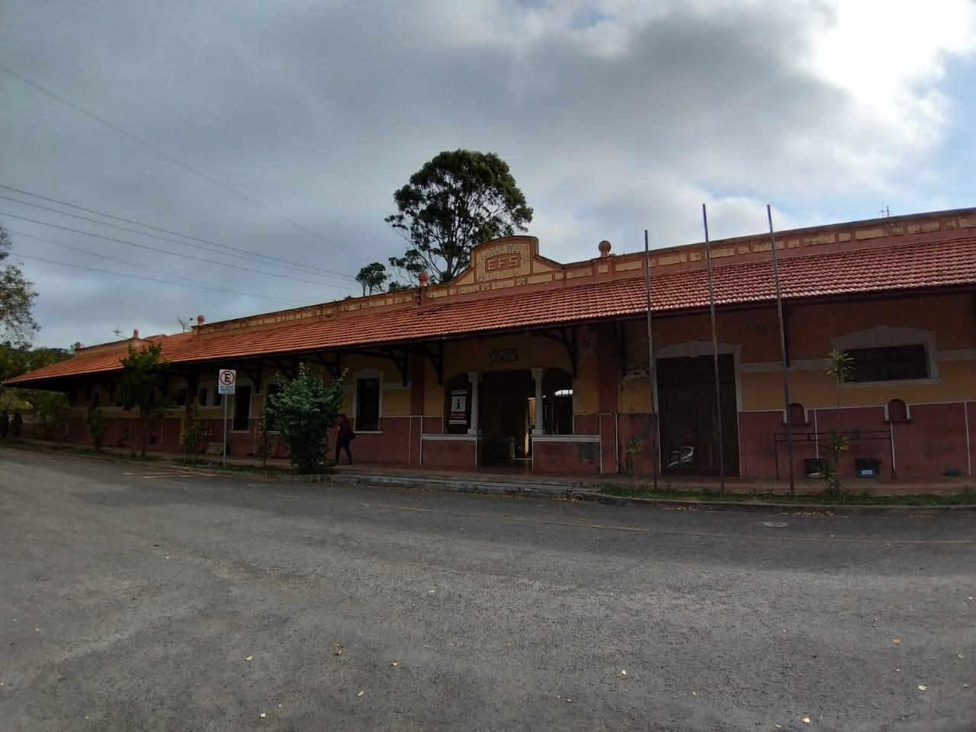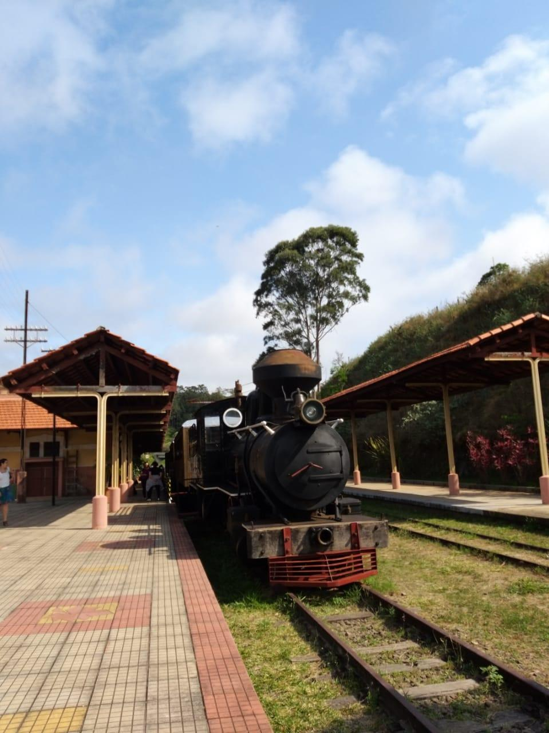
Fonte: elaborada pelos autores.
Atelier Paulo Grell
Tabela 5.2.2.6 - Notas de Hierarquização do Atelier Paulo Grell
Atrativo | Data da visita | Grau de uso atual | Representatividade (peso 2) | Apoio local | Conservação do entorno | Qualidade | Infraestrutura | Acesso | Potencial (peso 2) | Total | Média | Hierarquia
Atelier Paulo Grell | 05/10 | 1 | 6 | 0 | 3 | 3 | 3 | 3 | 2 | 20 | 2,1 | 2

O Atelier é localizado onde anteriormente se constituía o Espaço Rincão 58, e oferecem oficinas, com preço médio de R$70,00, turismo de experiência e gastronomia. O local é familiar, e além das oficinas, contribuindo para a experiência, há o envolvimento com a história dos proprietários e protagonistas Paulo Grell, ceramista e oficineiro, e Maria Inês Grell, psicopedagoga e mãe de Paulo.
As oficinas requerem mais de um dia, às vezes até mais de dois, o que não parece vantajoso para o visitante, já que seria necessário o pernoite na cidade, portanto, a sugestão dada por Maria Inês é oferecer uma experiência longa, em que as pessoas façam a oficina e voltem para buscar a peça em uma segunda visita, garantindo assim, que a queima da cerâmica seja feita da maneira correta, no tempo correto e possibilitando ainda que o visitante consiga participar do ritual de queima, importante parte do processo, uma vez que os fornos demoram em média uma semana para fazer a queima. Por estar em uma área rural, busca-se exercer atividades integradas à natureza, com ações voltadas para trabalhos com plantas, por exemplo. Muitas das plantas encontradas no quintal do ateliê são utilizadas nos processos de execução do artesanato. Tais ações também são reconhecidas como atividades terapêuticas
Na tabela 5.2.2.6, atingiu hierarquia 2, com nota final 2,1. Considerando o que foi dito acima, é possível perceber que se trata de um atrativo singular, o que justifica a nota 6 em representatividade. Apesar de não haver visitantes no dia da visita, a partir de uma conversa com Maria Inês foi possível entender que a maioria dos visitantes são provenientes da cidade de São Roque e de São Paulo, normalmente de escolas ou público específico que busca este tipo de experiência, o que justifica a nota 1 para o grau de uso atual. Por se tratar de local privado e da própria residência dos proprietários, qualidade e infraestrutura receberam nota 3, pois o local é bem conservado e com boa sinalização.

Imagem 12 - Workshop de cerâmica no Atelier
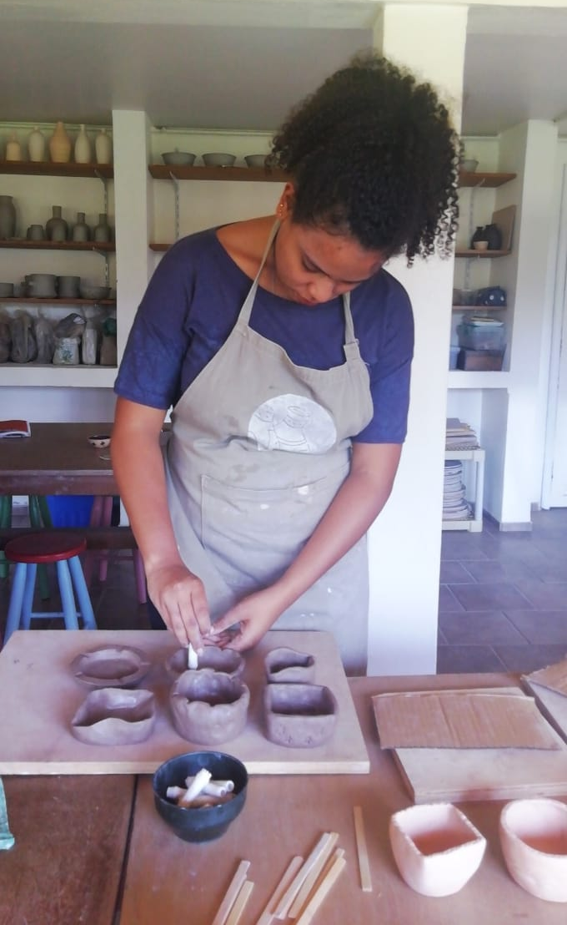
Fonte: elaborada pelos autores.
Centro Cultural Brasital
Tabela 5.2.2.7 - Notas de Hierarquização do Centro Cultural Brasital
Atrativo | Data da visita | Grau de uso atual | Representatividade (peso 2) | Apoio local | Conservação do entorno | Qualidade | Infraestrutura | Acesso | Potencial (peso 2) | Total | Média | Hierarquia
Centro Cultural Brasital | 4/10 | 1 | 6 | 3 | 2 | 2 | 1 | 3 | 2 | 20 | 2 | 2

A Brasital foi uma das primeiras indústrias têxteis do estado de São Paulo, fundada no século XIX. O prédio foi construído pelo italiano Enrico Dell’Acqua, na esperança de expandir seus negócios que já exportavam da Itália e Argentina. Em 1899 passou sua direção para uma sociedade anônima e ganhou novo nome: “Società de Esportazione Enrico Dell’Acqua”. 20 anos mais tarde ganhou seu nome atual, Brasital, uma junção entre Brasil e Itália. A indústria foi fechada em 1970 e reinaugurada 17 anos mais tarde como “Centro Educacional e Cultural Brasital” no dia 1º de maio de 1987. Atualmente representa um importante espaço de lazer e cultura para a população, conta com biblioteca, brinquedoteca, trilhas pela mata, atividades esportivas e cursos profissionalizantes. Também realiza diversos eventos focados na divulgação da cultura geral, fazendo shows de música, teatro, cinema, dança.
Na tabela 5.2.2.7, foi classificada como hierarquia 2, com nota final 2. A partir de conversa com o chefe da Divisão de Cultura, Emir Afonso, e da visita, foi possível observar grande apoio da comunidade local e baixo grau de visitação de turistas, fato confirmado na pesquisa de demanda, por isso as nota 1 para grau de uso atual e 3 para apoio local. É um local único na cidade, com grande representatividade pois poucos exercem as mesmas atividades em um espaço como este, por isso foi dada a nota 6 (já com o peso 2 aplicado) nesse quesito. A conservação do entorno foi classificada como razoável, necessitando de intervenções, por isso a nota 2; e a infraestrutura deixa a desejar principalmente por conta do estado dos banheiros e das placas de sinalização que são apenas folhas A4 pregadas na parede com durex, por isso a nota 1. A qualidade do Centro Cultural foi dada a nota 2 justamente por conta desses problemas já citados. No quesito acesso a nota foi 3 pois o local está em bom estado, com boa sinalização de orientação na cidade, e fácil localização.

Imagem 13 - Centro Cultural Brasital
Fonte: TripAdvisor
5.2.2 Sítios
Quilombo do Carmo
Tabela 5.2.2.8 - Notas de Hierarquização do Quilombo do Carmo
Atrativo | Data da visita | Grau de uso atual | Representatividade (peso 2) | Apoio local | Conservação do entorno | Qualidade | Infraestrutura | Acesso | Potencial (peso 2) | Total | Média | Hierarquia
Quilombo do Carmo | 06/10 | 0 | 4 | 1 | 0 | 0 | 0 | 1 | 0 | 8 | 0,6 | 0

Estando situado no bairro do Carmo, cujo nome deve-se a um núcleo original de descendentes de escravizados que pertenciam à Ordem de Nossa Senhora do Carmo, formada no Brasil em 1723 e se agruparam em torno de uma capela por eles construída e dedicada à Nossa Senhora do Carmo. Ao redor do quilombo estão situadas fazendas, condomínios fechados, chácaras e outros modos de ocupação. O local é nomeado como Quilombo do Carmo, já que foi reconhecido oficialmente pela Fundação Cultural Palmares - uma instituição vinculada ao Ministério da Cidadania que atua para promover e preservar a cultura negra brasileira, e também órgão responsável pelo reconhecimento de regiões quilombolas para a posterior titulação das terras - como um “Remanescente de Quilombo e Patrimônio psico-sócio cultural e econômico” (Diário Oficial, 28 agosto de 2000).
Na tabela 5.2.2.8, atingiu hierarquia 0, com nota final 0,6. O local é desprovido de atividade turística, pois devido à configuração da própria comunidade, não é possível estabelecer o etnoturismo ou turismo comunitário. Com a visita e conversa com o vereador de São Roque, foi possível perceber que os moradores do quilombo, em geral, relutam em reconhecer sua identidade como quilombolas devido a inúmeros fatores, sendo um deles a miscigenação pelo qual o grupo passou ao longo do tempo, contribuindo para a desapropriação cultural. Apesar de se tratar de uma região com carga histórica singular, recebeu nota 4 em representatividade considerando-se todo o contexto da área. As notas de conservação do entorno, qualidade e infraestrutura foram baixas, pois, apesar desses aspectos serem bons considerando o contexto da comunidade, para a visitação turística, são considerados precários, uma vez que não há mínima infraestrutura para a atividade turística.
Morro do Cruzeiro
Tabela 5.2.2.9 - Notas de Hierarquização do Morro do Cruzeiro
Atrativo | Data da visita | Grau de uso atual | Representatividade (peso 2) | Apoio local | Conservação do entorno | Qualidade | Infraestrutura | Acesso | Potencial (peso 2) | Total | Média | Hierarquia
Morro do Cruzeiro | 07/11 | 1 | 4 | 2 | 1 | 1 | 1 | 1 | 2 | 13 | 1,3 | 1

O Morro do Cruzeiro é um dos pontos de maior altitude de São Roque onde, no topo se encontra uma grande cruz e a estátua do santo que dá nome à cidade, colocada no local após a demolição da Igreja Matriz para reforma; também é possível se ter uma vista panorâmica da cidade. A partir desta estátua é iniciada a Novena do Morro do Cruzeiro, um evento que abre o calendário religioso das Festas de Agosto, atraindo fiéis para as festividades da cidade.
Na tabela 5.2.2.9, atingiu a hierarquia 1, com nota 1,3. No dia da visita haviam poucas pessoas no morro, porém haviam velas e materiais usados em rituais religiosos, o que indica que o local é frequentado por parte da comunidade, porém quando somados ao estado de conservação das estruturas, contribui para a impressão de poluição e descuido, fatos que justificam a nota 1 em grau de uso atual e qualidade. O acesso, que recebeu nota 1, é fácil se feito de carro, há um caminho asfaltado até o topo do morro, porém a sinalização na cidade necessita de melhorias e não é possível fazer o trajeto de ônibus; o terreno é íngreme e pode ser cansativo de se realizar a pé. Não há sanitários ou funcionários por não se tratar de um estabelecimento, o que explica a baixa nota de infraestrutura.
Imagens 14 e 15 - Vista do Morro do Cruzeiro e estátua.
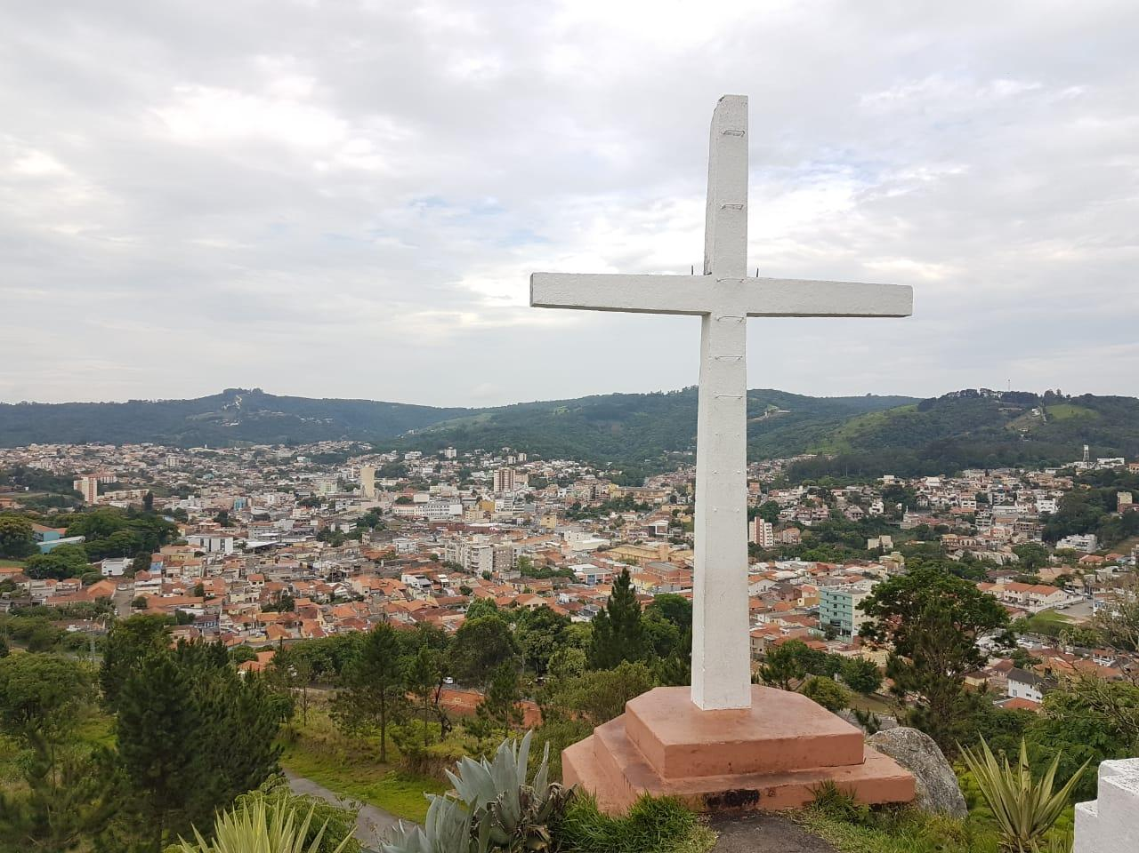
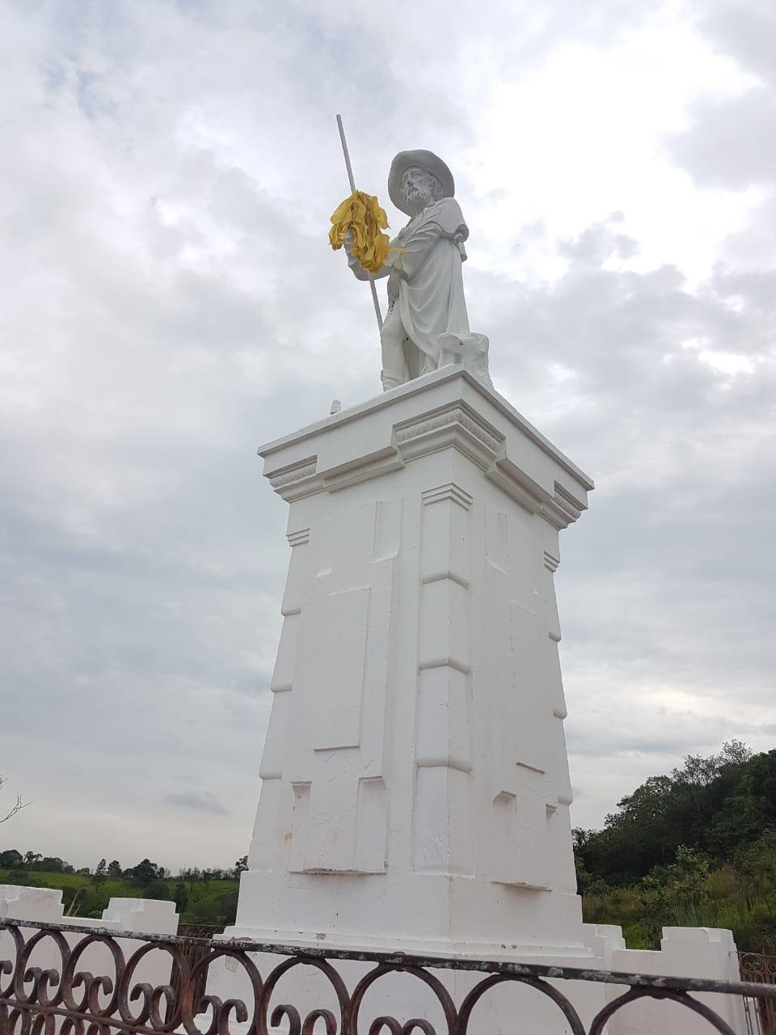
Fonte: elaborada pelos autores
5.2.3 Manifestações e Usos Tradicionais e Populares
Expo São Roque
Tabela 5.2.3.1 - Notas de Hierarquização da Expo São Roque
Atrativo | Data da visita | Grau de uso atual | Representatividade (peso 2) | Apoio local | Conservação do entorno | Qualidade | Infraestrutura | Acesso | Potencial (peso 2) | Total | Média | Hierarquia
Expo São Roque | 04/10 | 3 | 6 | 2 | 2 | 2 | 2 | 3 | 4 | 24 | 2,4 | 3

A Expo São Roque é um evento realizado todos os anos no Recanto da Cascata, de sexta à domingo, dentro dos meses de outubro e novembro com a duração de aproximadamente 6 finais de semana. Segundo o chefe da Divisão de Turismo, é o evento que mais atrai turistas para a cidade de São Roque. O evento engloba gastronomia, compras, shows, diversas manifestações artísticas e, segundo o site, o foco é “divulgar o potencial turístico e cultural da cidade, bem como os Vinhos e a Gastronomia à base de alcachofra”. A entrada é gratuita para os moradores de São Roque e para crianças com menos de 8 anos, para visitantes o valor do ingresso é de 15 reais às sextas e 35 reais aos sábados e domingos; pessoas acima de 60 anos, professores e estudantes pagam meia entrada mediante a apresentação de comprovante.
Na tabela 5.2.3.1, o evento atingiu hierarquia 3, com nota 2,4. A visita foi feita na 27ª edição do evento, que foi considerado um atrativo singular, recebendo nota 6 em representatividade, já que tem a capacidade de englobar parte da experiência da Rota do Vinho em um só lugar. Foi possível perceber o alto fluxo de pessoas, o que justifica a nota 3 em grau de uso atual. Apesar do estacionamento limitado e da dificuldade para embarque e desembarque de pessoas em ônibus, havia uma quantidade razoável de ônibus chegando e saindo do evento de maneira improvisada. Havia um posto de informações turísticas no evento, mas a disposição e sinalização dos boxes dentro do evento estavam um pouco confusas, o que justifica a nota 2 de infraestrutura. O acesso foi considerado ótimo devido à condição das vias e à sinalização sobre o evento na cidade. Ao entrevistar os funcionários do evento, que em sua maioria eram moradores de São Roque, foi possível perceber apoio razoável por parte da comunidade.
Imagem 16 - Expo São Roque
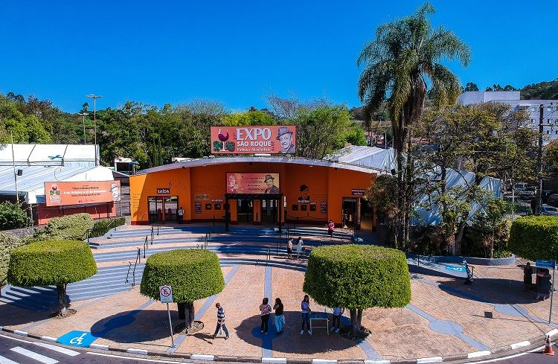
Fonte: JE Online

Festa do Padroeiro
Tabela 5.2.3.2 - Notas de Hierarquização da Festa do Padroeiro
Atrativo | Data da visita | Grau de uso atual | Representatividade (peso 2) | Apoio local | Conservação do entorno | Qualidade | Infraestrutura | Acesso | Potencial (peso 2) | Total | Média | Hierarquia
Festa do Padroeiro | - | 2 | 4 | 3 | 2 | 2 | 2 | 2 | 4 | 21 | 2,1 | 2

A festa acontece em dois dias, geralmente em agosto, tendo acontecido em 2019 nos dias 15 e também 16, feriado municipal, dia da solenidade litúrgica em honra de São Roque. No dia 15, ocorreu a procissão em louvor à Nossa Senhora da Assunção, com a participação de diversos bairros de São Roque. No dia seguinte há a missa campal, na Praça da Igreja Matriz e seguida inicia-se a preparação dos tapetes de serragem, em que é constituído o trajeto a ser executado pelos participantes da festa nas ruas da cidade.
Na tabela 5.2.3.2 alcançou hierarquia 2, com nota 2,1. A Festa do Padroeiro também ocorre em outras localidades, como em Espírito Santo e na Bahia, portanto não foi considerada um atrativo raro ou singular. Através das informações coletadas com entrevista com o chefe da Divisão de Turismo, foram dadas as notas. Segundo o que foi extraído, a festa é de cunho local, portanto não atrai grande quantidade de turistas, justificando a nota 2 em grau de uso atual. O apoio local é grande, recebendo então nota 3, já que como já explicitado previamente, a comunidade são-roquense tem marcada a religiosidade e participa do evento. Para acesso e conservação do entorno, as notas foram iguais às da Igreja Matriz, já que parte do evento é realizado na praça e também na Igreja. No que diz respeito à qualidade e infraestrutura, foi considerado que na festa há banheiros em container, similares aos químicos, porém mais higiênicos, e também boa sinalização, além de ter sido considerada também as placas da cidade indicando a praça e Igreja Matriz, justificando as notas 2.
Imagem 17 - Festa do Padroeiro
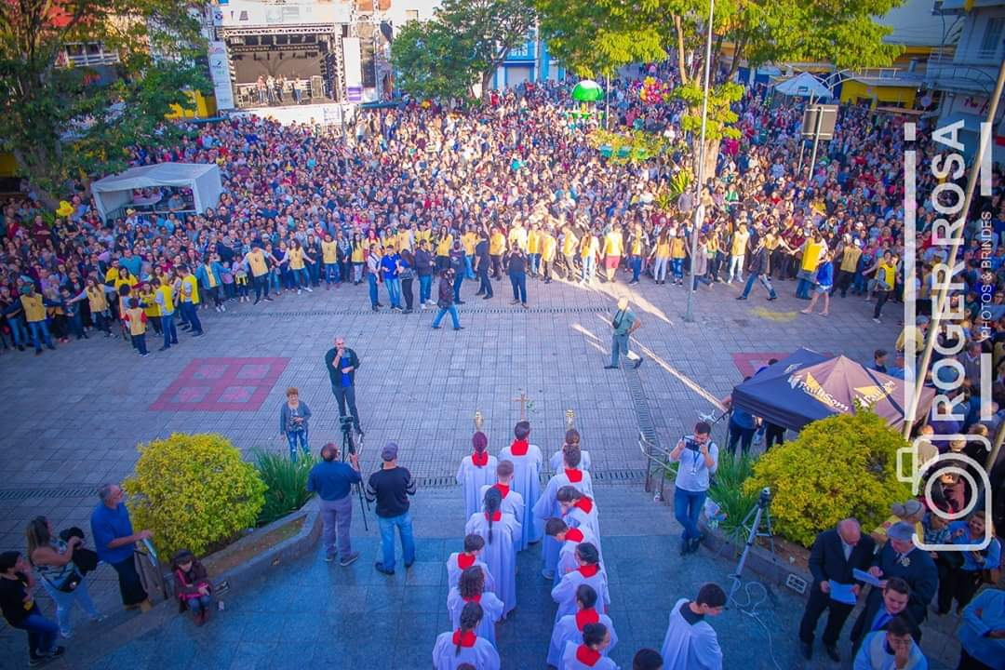
Fonte: Roger Rosa (2019)
Festival de Orquídeas e Plantas
Tabela 5.2.3.3 - Notas de Hierarquização do Festival de Orquídeas e Plantas
Atrativo | Data da visita | Grau de uso atual | Representatividade (peso 2) | Apoio local | Conservação do entorno | Qualidade | Infraestrutura | Acesso | Potencial (peso 2) | Total | Média | Hierarquia
Festival de Orquídeas e Plantas | - | 2 | 4 | 2 | 2 | 2 | 2 | 3 | 4 | 21 | 2,1 | 2

O Festival, em sua 14ª edição, acontece na primeira semana de agosto no Recanto da Cascata e é promovido pela AOSR - Associação Orquidófila de São Roque. Para a entrada, nesta edição, foi exigido um 1 kg de alimento não perecível, porém o valor do estacionamento era de 15 reais. Segundo a associação, o festival recebeu mais de 150 colecionadores de todo Brasil, com diversas espécies de orquídeas.
Na tabela 5.2.3.3, atingiu hierarquia 2, com nota 2,1. Para o concedimento das notas, além da consulta com o chefe da Divisão de Turismo, foram consideradas as informações oferecidas pela AOSR na página do evento, além da visita ao Recanto da Cascata durante o acontecimento da Expo São Roque. O Festival recebe um fluxo médio de turistas, recebendo nota 2 em grau de uso atual, dispõe de boa estrutura para receber o público, com praça de alimentação, expositores, artesanato, cursos e palestras gratuitas, além da presença de orquidófilos à disposição para tirar dúvidas, resultando em nota 2 em infraestrutura. Em acesso, conservação do entorno e qualidade e infraestrutura, recebeu notas similares às da Expo São Roque já que ambos os eventos são realizados no mesmo local. Devido à ocorrência de festivais similares em outras localidades, como em Embu e Holambra, não foi considerado um atrativo raro ou singular.
Imagem 18 - Festival de Orquídeas e Plantas
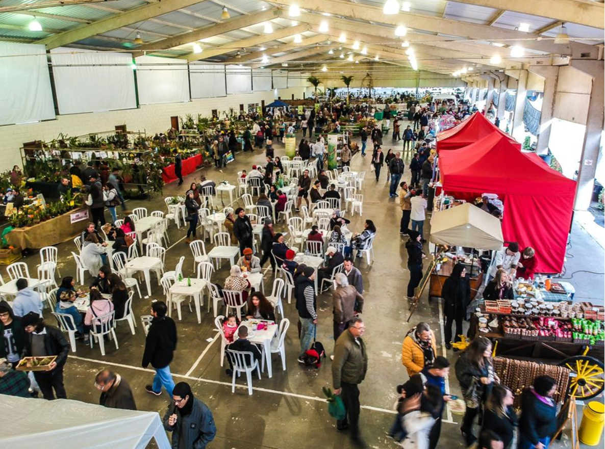
Fonte: Associação Orquidófila de São Roque.
Festival das Cerejeiras
Tabela 5.2.3.4 - Notas de Hierarquização do Festival das Cerejeiras
Atrativo | Data da visita | Grau de uso atual | Representatividade (peso 2) | Apoio local | Conservação do entorno | Qualidade | Infraestrutura | Acesso | Potencial (peso 2) | Total | Média | Hierarquia
Festival das Cerejeiras | - | 3 | 6 | 2 | 2 | 2 | 2 | 2 | 4 | 23 | 2,3 | 3

O Festival, em sua 23ª edição foi realizado em dois finais de semana durante o mês de julho no Centro Esportivo Kokushikan Daigaku, que conta com cerca de 400 pés de cerejeiras de três espécies e pertence à Associação Brasileira de Cultura Japonesa e de Assistência Social, Bunkyo. Além da apreciação das cerejeiras, o Festival dispõe de atividades culturais, shows, gastronomia japonesa e venda de verduras, flores e hortaliças produzidas na região. Na 24ª edição, a entrada no Festival foi gratuita, porém a taxa de estacionamento era de 30 reais, com direito à participação em um sorteio de uma televisão.
O Festival é realizado, além da Bunkyo, pela Associação Cultural e Esportiva Vargem Grande Paulista, Associação Cultural de Mairinque, Associação Mallet Golf Kokushikan e Cotia Seinen Renraku Kyoguikai; é apoiado pela Prefeitura da Estância Turística de São Roque, pelo Consulado Geral do Japão em São Paulo e pela Fundação Kunito Miyasaka.
Alcançando hierarquia 3 na tabela 5.2.3.4 , com nota 2,3, o Festival é o segundo evento que recebe mais turistas depois da Expo São Roque, segundo o chefe da Divisão de Turismo de São Roque e ônibus saem diretamente da unidade da Bunkyo em São Paulo, onde podem ser compradas as passagens, com destino ao Festival; fatos que justificam o alto fluxo turístico, recebendo nota 3 em grau de uso atual. Apesar de acontecerem alguns festivais de cerejeiras em São Paulo como em Itaquera, no Parque do Carmo, em Garça e mais recentemente em Ibiúna, tendo sido realizada 2ª edição apenas, na região de São Roque o festival ainda pode ser considerado singular pela tradição e proporção do evento, justificando a nota 6 em representatividade. As notas de qualidade, infraestrutura, conservação do entorno e acesso foram concebidas considerando-se o local em que ocorrem e também baseando-se em avaliações de usuários na internet. O fato de o Centro Esportivo possuir terreno irregular e o estacionamento ser longe do local de realização do evento, dificulta o acesso e locomoção de pessoas com mobilidade reduzida. Também foram apontadas algumas falhas de infraestrutura como sinalização confusa, presença de banheiros somente químicos e o fato de a demanda superar a capacidade do evento, gerando trânsito e superlotação de alguns recursos oferecidos no evento, explicando então as notas de Infraestrutura e Qualidade. O Centro Esportivo é relativamente afastado, localizando-se à cerca de 20 quilômetros do centro da cidade, com estradas pavimentadas, porém com presença de vegetação crescendo de forma desordenada em alguns pontos, justificando a nota de acesso.
Imagem 19 - Festival das Cerejeiras
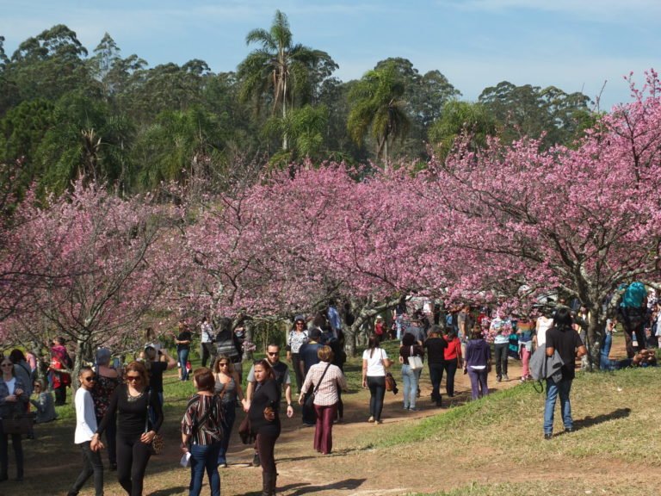
Fonte: Aldo Shiguti (2019)
Rota do Vinho
Tabela 5.2.3.5 - Notas de Hierarquização da Rota do Vinho
Atrativo | Data da visita | Grau de uso atual | Representatividade (peso 2) | Apoio local | Conservação do entorno | Qualidade | Infraestrutura | Acesso | Potencial (peso 2) | Total | Média | Hierarquia
Rota do Vinho | 05/10 06/10 10/11 | 3 | 6 | 2 | 2 | 3 | 3 | 3 | 6 | 28 | 2,8 | 3

A Rota do Vinho é formada pela Estrada do Vinho, Estrada dos Venâncios e Rodovia Quintino de Lima, e segundo o site, conta com mais de 30 estabelecimentos, incluindo vinícolas, restaurantes, hotéis, acampamentos, pesqueiros, fazendas, sítios, chácaras e outras propriedades.
Na tabela 5.2.3.5, atingiu a hierarquia 3, com nota 2,8. Durante as visitas foi notável o grande fluxo turístico acerca das propriedades da Rota, que é referência na história da cidade de São Roque, além de ser um dos atrativos mais citados nos questionários de demanda, sendo portanto um atrativo singular se considerado o que a cidade tem a oferecer, recebendo nota 6 em representatividade. A partir das respostas dos questionários de equipamentos e também da consulta com o chefe da Divisão de Turismo, foi possível perceber que o apoio local é razoável pois muitas propriedades geram empregos, justificando a nota 2 em apoio local. Quanto à qualidade, conservação do entorno, infraestrutura e acesso, de maneira geral, a Rota apresenta propriedades muito conservadas, com ótima infraestrutura, vias pavimentadas e bem sinalizadas, o que justifica as altas notas nesses quesitos. Porém, devido à abundante variedade de estabelecimentos e também à sua grande extensão da Rota, a conservação do entorno não é uniforme em toda a rota, há presença de ruas não pavimentadas e o fato dos clientes dirigirem livremente após terem ingerido bebidas alcoólicas, pode causar sensação de insegurança.
Durante as visitas, foram visitadas 8 propriedades constituintes da Rota do Vinho, obtendo-se as notas da tabela abaixo. Estas propriedades estão contempladas tanto na ficha como na tabela de Hierarquização como Rota do Vinho.

Imagem 20 - Sinalização da Rota do Vinho
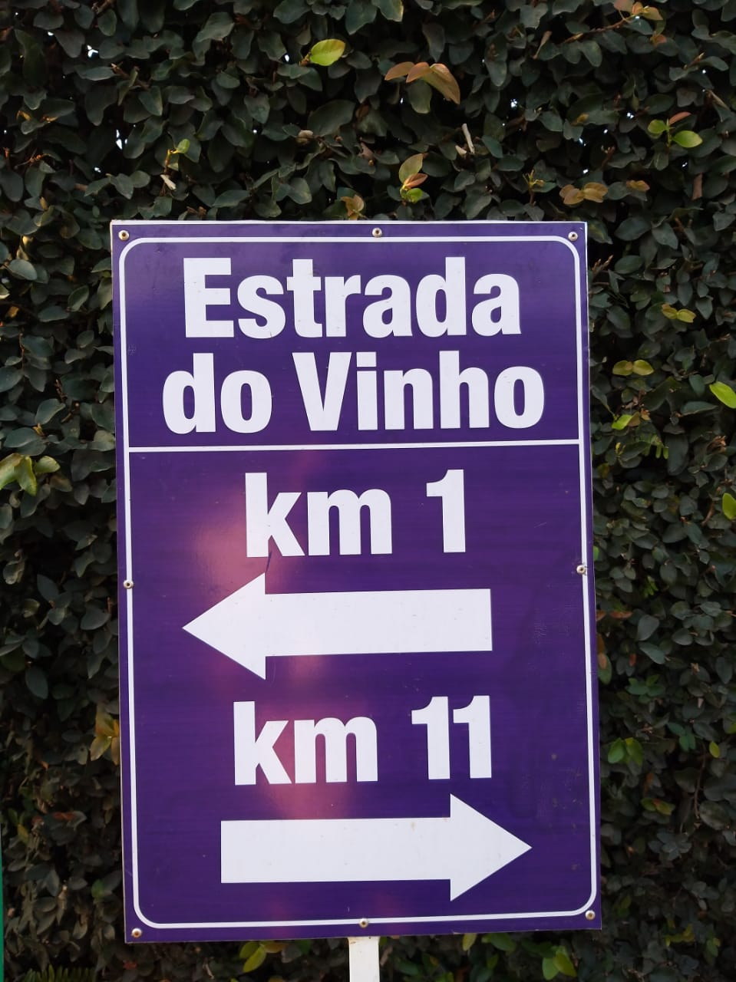
Fonte: elaborada pelos autores.
Tabela 5.2.3.5.1 - Hierarquização das Vinícolas e propriedades contempladas como Rota do Vinho
Atrativo | Data da visita | Grau de uso atual | Representatividade (peso 2) | Apoio local | Conservação do entorno | Qualidade | Infraestrutura | Acesso | Potencial (peso 2) | Total | Média | Hierarquia
Quinta do Olivardo | 05/10 | 3 | 4 | 3 | 3 | 3 | 3 | 3 | 6 | 28 | 2,8 | 3
Vinícola Goes | 05/10 | 3 | 2 | 2 | 3 | 3 | 3 | 3 | 6 | 25 | 2,5 | 3
Villa Don Patto | 05/10 | 3 | 2 | 2 | 2 | 2 | 3 | 3 | 6 | 23 | 2,3 | 3
Destilaria Stoliskoff | 10/11 | 1 | 6 | 2 | 2 | 3 | 3 | 2 | 4 | 23 | 2,3 | 3
Restaurante Tia Lina | 06/10 | 2 | 4 | 3 | 2 | 3 | 2 | 3 | 2 | 21 | 2,1 | 2
Vinícola 15 de Novembro | 05/10 | 3 | 2 | 2 | 2 | 3 | 3 | 3 | 2 | 20 | 2 | 2
Vinicola Bella Aurora | 05/10 | 3 | 2 | 1 | 2 | 3 | 3 | 2 | 2 | 18 | 1,8 | 2
Alcachofras Bonsucesso | 05/10 | 1 | 4 | 3 | 2 | 2 | 2 | 1 | 2 | 17 | 1,7 | 2

5.2.4 Tabela de Hierarquização de atrativos
Além dos quatro eventos presentes na tabela abaixo, ao todo foram visitados 17 locais, incluindo as propriedades contempladas na Rota do Vinho. A tabela resultou em 2 locais de hierarquia zero, sendo o Quilombo do Carmo e a Casa Grande do Carmo; 1 local de hierarquia um, sendo o Morro do Cruzeiro; 8 atrativos de hierarquia dois, sendo o Centro Cultural Brasital, Sítio e Capela Santo Antônio, Estação Ferroviária, Atelier Paulo Grell, Igreja São Benedito, Igreja Matriz, Festa do Padroeiro e o Festival de Orquídeas e Plantas; 3 atrativos de hierarquia três, sendo a Expo São Roque, Festival das Cerejeiras e Rota do Vinho.
Tabela 5.2.4.1 - Hierarquização dos atrativos culturais e naturais de São Roque
Hierarquização dos Atrativos de São Roque
Atrativo | Data da visita | Grau de uso atual | Representatividade (peso 2) | Apoio local | Conservação do entorno | Qualidade | Infraestrutura | Acesso | Potencial (peso 2) | Total | Média | Hierarquia
Rota do Vinho | 05/10 06/10 10/11 | 3 | 6 | 2 | 2 | 3 | 3 | 3 | 6 | 28 | 2,8 | 3
Expo São Roque | 04/10 | 3 | 6 | 2 | 2 | 2 | 2 | 3 | 4 | 24 | 2,4 | 3
Festival das Cerejeiras | - | 3 | 6 | 2 | 2 | 2 | 2 | 2 | 4 | 23 | 2,3 | 3
Sítio e Capela Santo Antônio | 05/10 | 1 | 6 | 2 | 2 | 3 | 2 | 1 | 4 | 21 | 2,1 | 2
Festa do Padroeiro | - | 2 | 4 | 3 | 2 | 2 | 2 | 2 | 4 | 21 | 2,1 | 2
Festival de Orquídeas e Plantas | - | 2 | 4 | 2 | 2 | 2 | 2 | 3 | 4 | 21 | 2,1 | 2
Atelier Paulo Grell | 05/10 | 0 | 6 | 1 | 3 | 3 | 3 | 3 | 2 | 20 | 2,1 | 2
Centro Cultural Brasital | 4/10 | 1 | 6 | 3 | 2 | 2 | 1 | 3 | 2 | 20 | 2 | 2
Igreja São Benedito | 07/11 | 0 | 4 | 3 | 2 | 3 | 2 | 2 | 2 | 18 | 1,8 | 2
Igreja Matriz | 07/11 | 0 | 4 | 3 | 2 | 3 | 2 | 2 | 2 | 18 | 1,8 | 2
Estação Ferroviária | 06/10 | 1 | 6 | 2 | 2 | 1 | 1 | 3 | 0 | 16 | 1,6 | 2
Morro do Cruzeiro | 07/11 | 1 | 4 | 2 | 1 | 1 | 1 | 1 | 2 | 13 | 1,3 | 1
Quilombo do Carmo | 06/10 | 0 | 4 | 1 | 0 | 0 | 0 | 1 | 0 | 8 | 0,6 | 0
Casa Grande do Carmo | 06/10 | 0 | 6 | 0 | 0 | 0 | 0 | 0 | 0 | 6 | 0,6 | 0

5.3. Análise das potencialidades
Para a análise das potencialidades o grupo utilizou da análise SWOT. Neste caso, a análise diz respeito aos ambientes interno e externo acerca do Patrimônio Cultural de São Roque. Foram consideradas as percepções e pesquisas realizadas ao longo das visitas técnicas e do desenvolvimento de todo o trabalho em São Roque.
5.3.1. Pontos positivos
Observamos como oportunidades do ambiente externo:
- A existência de uma legislação que promove a gestão turística do patrimônio mundial. Isso significa uma facilitação para fazer do patrimônio também um atrativo com os devidos cuidados e posicionamentos críticos do quanto aquele patrimônio aguenta ser explorado sem sua deterioração.
- Existência do plano de salvaguarda do IPHAN e CONDEPHAAT para bens tombados. Considera-se como oportunidade pois dessa forma há a valorização e a possibilidade de manutenção dos patrimônios da cidade. Atualmente em São Roque um dos principais atrativos históricos, o Sítio e Capela Santo Antônio já é tombado pelo IPHAN; o local é mantido e restaurado pelo IPHAN, assim como há a presença de um funcionário no local contando a história e de certa forma servindo como guia de visitação.
- Valorização dos saberes e fazeres gastronômicos e das tradições. Isso claramente beneficia São Roque visto que seu principal atrativo turístico se relaciona à cultura gastronômica do local, nas vinícolas e plantações de alcachofra, assim como alguns restaurantes que trazem a cultura portuguesa.
- Existência de uma legislação que reconhece e delimita regiões quilombolas. Em São Roque, há um bairro com origens quilombola, o bairro do Carmo, em que ainda tem a casa grande. A existência dessa legislação é importante para garantir que seja possível o reconhecimento da área. Atualmente o local apresenta alguns problemas sociais; a casa grande está abandonada e mal conservada e o bairro é local de moradia de uma população que não está contente com a forma que o governo municipal está lidando com a situação. Muitas famílias não estão com o imóvel regularizado, por isso, o governo organizou um projeto de maneira que as terras fossem de domínio público sem que as casas sejam tomadas, porém os moradores locais não estão completamente de acordo, e a discussão não avança. A existência de uma legislação que garante o reconhecimento de regiões quilombolas é importante para garantir que essa cultura seja respeitada como patrimônio, mas a situação deve ser abordada de maneira mais inclusiva e social por parte do governo, sem apagar a população que ali reside atualmente por conta do desejo de fazer do local um ponto turístico apenas.
Como potencialidades do ambiente interno:
- Existência de patrimônio cultural material e imaterial com condições de ter uso turístico. São Roque apresenta uma quantidade considerável de patrimônios histórico-culturais em bom estado de conservação e com capacidade estrutural de servir como atrativo.
- Possibilidade de elaboração de roteiros histórico-culturais. Pela quantidade relevante de atrativos é possível organizar diversos roteiros a serem comercializados. Além da proximidade de outras cidades que ou já têm roteiros histórico-culturais ou possuem atrativos relevantes, para possíveis integrações.
- Existência de potencial para o turismo de experiência nas vinícolas e propriedades produtoras de alcachofra. O turismo de experiência atualmente é um importante segmento, e as vinícolas de São Roque tem grande potencial de oferecer isso. Uma das vinícolas já atua nesse ramo, oferecendo ao cliente a atividade de fazer o próprio vinho e ainda utilizar da técnica (que inclusive carrega um grande valor de patrimônio cultural imaterial) de enterrar o vinho e deixá-lo lá por vários meses para ocorrer a fermentação; após o tempo determinado o turista volta para buscar seu vinho. Essa é uma boa forma de proporcionar o turismo de experiência e ainda fazer com que o turista queira voltar à cidade.
5.3.2. Pontos negativos
Nos pontos negativos, como ameaças do ambiente externo, o grupo identificou:
- Existência de destinos consolidados que realizam e evidenciam o patrimônio histórico-cultural no estado, como por exemplo o roteiro dos bandeirantes que passa por cidades próximas a São Roque, ou o roteiro das frutas de Jundiaí. Eles fazem assim, competição direta com o que São Roque pode oferecer.
- Descontinuidade das políticas públicas de turismo. O governo federal/estadual geralmente se caracteriza pela mudança de interesses de investimento conforme muda de gestor. O governo precisa ser coerente e constante nas políticas públicas para que a conservação dos patrimônios não dependa de quem é o eleito do momento.
- Desmonte das estruturas de preservação do patrimônio cultural. No governo federal atual é possível visualizar um grande desmonte de instituições que prezam pelo patrimônio histórico-cultural. O próprio interesse não é de manter um atrativo conservado, e sim de comercializá-lo o máximo possível, mesmo que isso signifique seu desgaste a ponto de destruição, como é o caso por exemplo de Fernando de Noronha em que quer se retirar todas as leis de preservação para que o local possa receber mais e mais turistas.
- Pouco entendimento sobre o significado do patrimônio histórico-cultural por parte do poder público. Até hoje não há uma definição clara do que se classifica como patrimônio-histórico cultural. Ao pesquisar definições oficiais, o grupo se baseou mais em organizações como IPHAN, UNESCO etc. do que nas definições do Estado, pois estas eram muito amplas e vagas; fato que demonstra o entendimento superficial por parte do poder público do que deve ser conservado, muito menos de como.
Para fragilidades do ambiente interno, o grupo identificou:
- Pouco conhecimento e valorização do patrimônio histórico-cultural por parte da comunidade e dos turistas. Geralmente o turista que vai à São Roque busca somente ir à Rota do Vinho para as degustações grátis, ou para almoçar em uma vinícola específica. Através da pesquisa de demanda foi possível concluir que os turistas geralmente ficam somente um dia na cidade, sem pernoite e que o motivo principal da viagem é a Rota do Vinho. E geralmente não visitam outros pontos, fato perceptível quando o grupo fez a visita de campo. A comunidade local também pouco conhece a história e a importância dos locais, como é o caso do Quilombo do Carmo.
- Ausência de um calendário de eventos considerados patrimônio imaterial no site da cidade. Esse ponto dificultou inclusive o levantamento do grupo sobre eventos importantes da cidade. Para o turista mediano, os eventos podem passar despercebidos, em que muitas vezes ele nem sabe que está acontecendo. Com a devida divulgação, é possível que sejam atraídos à cidade turistas da região do entorno simplesmente pelo evento. Verificou-se também um foco excessivo na Expo São Roque em detrimento dos outros eventos que tem tanta potencialidade quanto.
- Observam-se dificuldades de investimento para a conservação do patrimônio. O patrimônio mais bem conservado que o grupo observou foi o Sítio Santo Antônio, que o governo municipal somente ajuda na manutenção, pois todos os projetos de reforma foram feitos pelo IPHAN. Isso é evidenciado no bairro do Carmo, principalmente na Casa Grande que está apenas abandonada. Os patrimônios que estão conservados geralmente servem para outros propósitos além do turismo ou da simples conservação da história e cultura da cidade, como por exemplo o Centro Cultural Brasital, ou as igrejas; ou se conservados para isso não seguem uma linha lógica de atrativo, como por exemplo a Estação Ferroviária, que foi colocado um trem qualquer e um homem vestido de barão sem finalidade nenhuma, além do espaço ser tomado por carros de autoescola.
- Poder público parece ter uma visão equivocada entre a relação de turismo e cultura. Isso já se mostra enraizado pelo fato da Divisão de Cultura fazer parte da Divisão de Turismo. A primeira sendo encarregada de cuidar de eventos de teatro, música, cinema etc. e do espaço do Centro Cultural Brasital, enquanto que todos os outros patrimônios histórico-culturais são responsabilidade da segunda. É visto o valor dos patrimônios por parte da Divisão de Cultura, porém ainda se acredita que a manutenção e salvaguarda destes é responsabilidade da divisão que intenta oferecer esse patrimônio ao público, tratando-o como atrativo, e nem sempre sendo qualificada para manter um ponto importante de história e cultura seguro e significado. Isso é visível por exemplo no bairro do Carmo em que a vontade de fazer daquele espaço ser um atrativo é tão grande, que a população ali residente é totalmente desconsiderada e ignorada.
- Falta de integração entre patrimônio histórico-cultural e natural. Muitos dos atrativos são patrimônios histórico-culturais em que os lugares são compostos por Mata Atlântica, mas na atual situação estão completamente sem significado, em que esse valor não é demonstrado. A única exceção pode-se dizer que é o Centro Cultural Brasital que está agora abrindo uma trilha pela mata atlântica que tem no local.

5.4. Apêndice
5.4.1. Tabela para análise do potencial dos atrativos
Critérios | Valores
 | 0 | 1 | 2 | 3
A - Grau de uso atual | Fluxo turístico insignificante | Fluxo pequeno | Fluxo médio | Fluxo alto
B- Representatividade | Nenhuma | Diversos atrativos similares | Poucos atrativos similares | Atrativo raro e/ou singular
C- Apoio local e comunitário | Nenhum | Apoio de pequena parcela da comunidade | Apoio razoável | Apoio de grande parcela da comunidade
D- Estado de conservação do entorno | Péssimo | Regular | Bom | Ótimo
E- Qualidade do atrativo | Precário | Pouco conservado | Conservado | Muito conservado
F- Infraestrutura | Inexistente | Em estado precário | Necessita de intervenções  / melhorias | Em ótimo estado de funcionamento
G- Acesso | Inexistente | Em estado precário | Necessita de intervenções/ melhorias | Em ótimo estado
H- Potencial de atratividade | Nenhum (local) | Baixo (cidades entre SP e Sorocaba) | Médio  (estado de SP) | Alto (nacional)

5.4.2. Critérios para análise do potencial dos atrativos
(D) Considerar: vegetal crescendo de forma desordenada, sinais de desmatamento e pisoteamento, poluição, lixo na rua, sensação de segurança, etc.
(E) Culturais: 3 - Nenhuma ou quase nenhuma presença de paredes rachadas, descascadas, umidade, telhas faltando 2- pouca presença de paredes rachadas, descascadas, umidade, telhas faltando 1- média predominância de paredes rachadas, descascadas, umidade, telhas faltando 0- predominância grande de paredes rachadas, descascadas, umidade, telhas faltando
Naturais: 3 - predomina vegetação original da Mata Atlântica, sem sinais de desmatamento, espelho d'água límpido, sem lixo pelo chão / 2 - predomina vegetação secundária, alguns sinais de desmatamento, espelho d'água com poucos sinais de poluição, alguns focos de lixo no chão / 1 - só vegetação secundária, desmatamento claro em certos locais, espelho d'água poluído, lixo pelo visível em boa parte do atrativo / 0 - desmatamento em larga escala, espelho d'água morto, lixo em todas as partes
(F) 0 - inexistência das características observadas
1 - Sinalização escassa, sem funcionários com função de orientar, sanitários precários, estacionamento improvisado
2 - Placas de orientação medianas e um pouco confusas, funcionários confusos ao orientar, ponto de alimentação com menu regular, sanitários em qualidade e quantidade insuficientes, estacionamento pavimentado sem marcações.
3 - Placas de orientação abundantes e de fácil entendimento, pessoas que saibam orientar (papel de monitores), sanitários em quantidade e qualidade adequadas, estacionamento pavimentado marcado em setores.
(G) 0 - acesso somente por trilhas (consolidadas ou não) / 1 - estradas de terra, sem sinalização, ausência de transporte público / 2 - estradas pavimentadas com buracos ou outros dificultadores, sinalização escassa, transporte público precário / 3 - estradas pavimentadas em boa situação, sinalização abundante e de fácil entendimento, regularidade de transporte público.
5.4.3. Quadro de desenvolvimento de um atrativo turístico
Hierarquia | Características
3 (alto)  2,26 a 3,00 | É todo atrativo turístico excepcional e de grande interesse, com significação para o mercado turístico nacional, capaz de, em conjunto com outros atrativos, motivar importantes correntes de visitantes, atuais e potenciais.
2 (médio)  1,51 a 2,25 | Atrativos com aspectos excepcionais no estado de São Paulo, capazes de motivar uma corrente atual ou potencial de visitantes deste estado, em conjunto com outros atrativos próximos a este.
1 (baixo)  0,76 a 1,50 | Atrativos com algum aspecto expressivo, capazes de interessar visitantes oriundos de cidades próximas entre Sorocaba e São Paulo, que tenham chegado à área por outras motivações turísticas, ou capaz de motivar fluxos turísticos regionais e locais (atuais e potenciais)
0 (nenhum)  0,00 a 0,75 | Atrativos sem méritos suficientes, mas que são parte do patrimônio turístico como elementos que podem complementar outros de maior hierarquia. Podem motivar correntes turísticas locais, em particular a demanda de recreação popular.

Seguir tamanho de fonte para os títulos, itens e subitens, bem como usar Arial 12 sem negrito nos textos; espaçamento 1,5, com distância entre os parágrafos de 6 antes e 6 depois. Não colocar TAB no início dos parágrafos.
As tabelas e quadros devem ter espaçamento simples de espaço antes depois dos parágrafos.
Gráficos devem ser feitos com legendas em Arial e devem estar em formato editável.
Margens das páginas:
Superior 3
Esquerda 3
Inferior 2
Direita 2

BRASIL. Senado Federal. Nome. Disponível em: https://www.senado.leg.br/atividade/const/con1988/con1988_26.06.2019/art_216_.asp. Acesso em: 29 de setembro de 2019
Almeida, M. V. Matriz de Avaliação do Potencial Turístico de Localidades Receptoras. Turismo em Análise. São Paulo, 2009.
Fernandes, D. L. & Menezes, V. de O. Avaliação e Hierarquização dos Atrativos Turísticos de Irati-PR. Revista Capital Científico. Paraná, 2009.
Dantas, N. G.; Melo, R. S. Análise da metodologia de hierarquização de atrativos turísticos como instrumento para elaboração de roteiros turísticos no município de Itabaiana (PB). Caderno Virtual de Turismo. Rio de Janeiro, 2011.
ALMEIDA, M.V. Matriz de Avaliação do Potencial Turístico de Localidades Receptoras, Revista Turismo em Análise, v.20, n. 3, dezembro de 2009
Apêndice 5.4.1
Apêndice 5.4.3
Apêndice 5.4.1
Apêndice W - Questionário de Demanda G8
BENI, M.C. Análise Estrutural do Turismo, 14º edição, Senac, 2001
STUCCHI, D. e FERREIRA, R.C. Os Pretos de Nossa Senhora do Carmo: Estudo Antropológico sobre uma Comunidade Remanescente de Quilombo no Município de São Roque, SP. Ministério Público Federal, Brasília: 2009.
Disponível em: https://www.tripadvisor.com.br/Attraction_Review-g1675614-d2429143-Reviews-or10-Matriz_Church-Sao_Roque_State_of_Sao_Paulo.html. Acesso em 05 de dezembro de 2019.
Disponível em: https://www.turisaor.hospedasite.com/-igreja-de-sao-benedito/. Acesso em: 5 de dezembro de 2019.
Disponível em: https://www.tripadvisor.com.br/LocationPhotoDirectLink-g1675614-d2429141-i128941393-Centro_Cultural_Brasital-Sao_Roque_State_of_Sao_Paulo.html. Acesso em: 5 de dezembro de 2019.
http://www.exposaoroque.com.br/
Disponível em: https://jeonline.com.br/noticia/19587/morador-de-sao-roque-tem-acesso-gratuito-a-27-edicao-da-expo-sao-roque. Acesso em> 5 de dezembro de 2019.
Disponível em: https://www.jnippak.com.br/2019/sao-roque-festival-das-cerejeiras-bunkyos-registra-aumento-de-publico-e-coordenador-aprova-experiencia/. Acesso em: 5 de dezembro de 2019
https://www.roteirodovinho.com.br/

